Кліщі вже вийшли на полювання: як не підчепити паразита, як позбавитися від нього
19.04.2019
Важливо знати, як захистити себе від комах
Попереду тривалі вихідні, які важко уявити без пікніка на дачі або в лісі. Щоправда, є один мінус – настирливі комарі та кліщі. Аби відпочинок приносив тільки радість, важливо знати, як захистити себе від комах, адже вони розносять небезпечні хвороби. Прилавки магазинів рясніють спеціальними аерозолями і мазями, які не завжди можуть гарантувати захист від комах. Тому Факти ICTV зібрали в мережі прості поради і натуральні засоби.
Засоби захисту від кліщів і комарів
Вирушаючи на природу, вибирайте одяг, який максимально закриває шкіру. Не завадить також капелюх – щоб прикрити голову і шию. При цьому одяг повинен бути світлих тонів, щоб кліщів ви помітили до того, як вони переповзуть на шкіру. На ноги натягніть довгі шкарпетки, щоб у них заправити штани. Це виглядає не дуже естетично, зате ви будете захищені від комах.
Крім того, збираючись до ліус, прихопіть із собою липкий ролик для чищення. Періодично проводьте ним по руках і ногах, і уважно дивіться, що на ньому залишилося.
Перед тим, як сісти в машину і поїхати додому, не забудьте пройтися роликом по сидінням – там теж можуть бути комахи.
Чи можна не помітити напад кліща?
Основна складність у виявленні кліща зумовлена тим, що його укус — безболісний, адже разом зі слиною кліщ виділяє знеболюючу речовину, і людина просто не відчуває напад. Знеболення діє годинами, часто укус можна не помітити навіть через кілька днів. Саме тому найбільш надійний спосіб виявлення кліщів – регулярний огляд одягу та всього тіла на предмет наявності комах. Кліщ присмоктується протягом 15-20 хвилин. Якщо його помітити вчасно, процедура видалення стане простішою. Чим більше часу пройде від присмоктування кліща, тим більша ймовірність зараження.

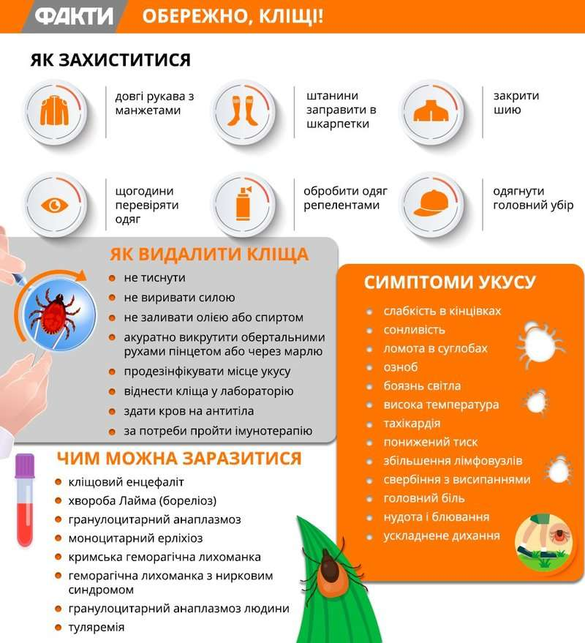
Куди частіше за все присмоктуються кліщі?
Потрапивши на одяг або шкіру людини, кліщі зазвичай переходять на місця з найбільш тонкою шкірою — за вухом, на шиї, пахвовій або паховій областях. На ці зони слід звернути особливу увагу, оглядаючи тіло, однак кліщ може вразити будь-яку ділянку вашої шкіри. Зверніть увагу, розмір комахи може бути дуже невеликим, а статевонезрілі особи (німфи) бувають при цьому практично прозорими.
Для боротьби з кліщами можна використовувати ефірні олії. Це відмінний спосіб не стільки позбутися паразитів, скільки попередити неприємну зустріч з ними.

Лаванда
Ця олія має приємний запах, який дуже не люблять кліщі, комарі та інші комахи. Для захисту від них достатньо втерти кілька крапель у кількох місцях, не прикритих одягом.
Лимон
Ефірна олія лимона містить з’єднання лімонен, яке проганяє комах. Перед нанесенням на шкіру його обов’язково потрібно розбавити.
Ця олія нейтралізує укуси кліщів, а також інфекцію, яку вони розносять. Її можна змішати з олією цитронелли, що зробить засіб більш універсальним.
М’ята болотна
Ця рослина є відмінним засобом захисту від комах, бо дуже токсична для них. Нанесіть кілька крапель на відкриті ділянки шкіри, щоб створити бар’єр між собою і кліщами.
До речі, щоб видалити кліща, потрібно капнути на нього олію м’яти або орегано. А при укусі комарів ефективні ефірні олії чайного дерева і лаванди. Вони знімуть свербіж, набряк і почервоніння.
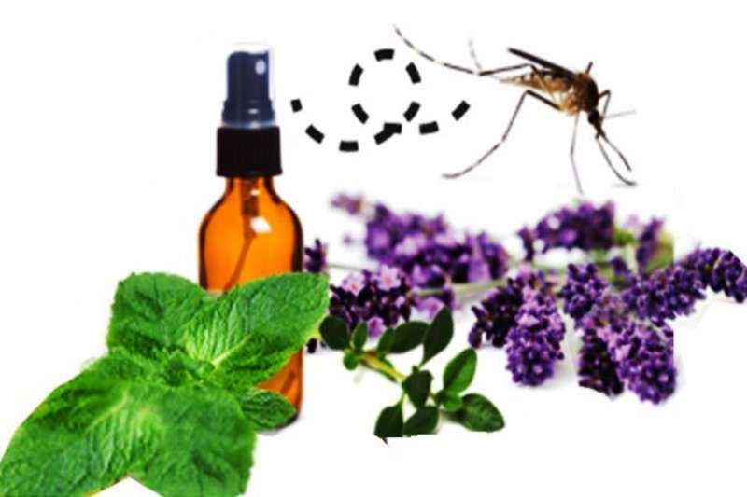
Ще одна важлива порада! Після того, як ви прийшли з прогулянки, на 10 хвилин помістіть свій одяг до сушарки. Її тепло вбиває все, що ви могли принести з лісу у складках одягу. Потім прийміть гарячий душ і уважно огляньте тіло.
Чим можна заразитися
Не можна нехтувати цими порадами, оскільки кліщі переносять близько півтори сотні інфекцій. Найпоширеніші – кліщовий енцефаліт (група захворювань, що характеризуються запаленням головного мозку) і лаймська хвороба (бореліоз), які можуть привести до інвалідності і навіть смерті. Найнебезпечніше, що кліщі можуть занести в організм людини – це борелія, яка провокує хвороби Лайма і Міямото. На жаль, застосування антибіотиків ефективне лише у 5-7% випадків, але найчастіше борелія змінює свою форму, живе в організмі та може розмножуватися. Особливо небезпечні борелії для сердечників, дітей та пенсіонерів: вони можуть змусити організм з’їдати самого себе, руйнувати хрящові тканини, знищити імунітет, як вірус імунодефіциту. Вакцинація Лікування від хвороб Лайма і Міямото дуже важке. Позбутися борелії вкрай складно. Найчастіше люди помирають від наслідків, які провокує в організмі цей збудник. А сироватки від бореліозу не існує. За розробку вакцини від хвороби Лайма оголошена нагорода 5 млн євро, але поки її ніхто не отримав. Від енцефаліту вакцина є.
Як зняти кліща
Якщо кліщ все ж вкусив, зверніться до травмпункту або видаліть комаху самостійно. Допоможе в цьому так звана кліщедралка або викручувач кліщів. Коштує такий гаджет у ветеринарній аптеці в середньому 50 грн.
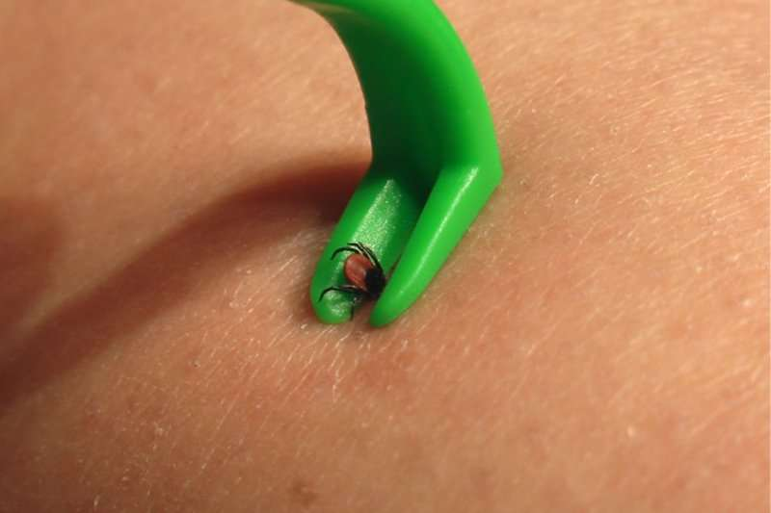
Якщо ж аптека далеко, а видаляти кліща треба терміново, скористайтеся пінцетом: захопіть паразита якомога ближче до шкіри – і впевненим, але не різким рухом потягніть наверх. Важливо не роздавити комаху і не розірвати, щоб хоботок не залишився в шкірі, хоча це не дуже небезпечно – він сам відвалиться.
Якщо під рукою немає пінцета, візьміть тонку нитку: акуратно зав’яжіть вузол під кліщем і також акуратно потягніть наверх. Місце укусу продезінфікуйте спиртом або спиртовмісним розчином йоду..
Важливо! Не треба мазати кліща лаком для нігтів або припікати феном – ці методи тільки підвищують вірогідність зараження. Соняшниковою олією заливати кліща теж не варто – його треба якнайшвидше зняти, а з масного паразита пінцет буде зісковзувати.
Що робити з видаленим кліщем?
Ви можете здати комаху на лабораторне дослідження для того, щоб дізнатися, чи були у ньому збудники захворювань. Якщо ви не плануєте відносити кліща на аналізи, після видалення не намагайтеся розчавити його, адже зробити це практично неможливо. Знищити його можна, розрізавши ножем або спаливши. Оскільки більшість захворювань не виявляються у перші дні після укусу та не мають яскраво вираженої симптоматики, необхідно слідкувати за самопочуттям впродовж принаймні двох тижнів після ураження. При появі почервонінь, припухлості на місці укусу та підвищеної температури тіла, необхідно якомога скоріше звернутися до лікаря-інфекціоніста.
Джерело: acc.cv.ua

